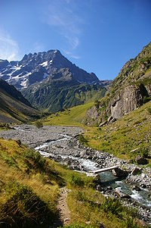**Nationaal park Les Écrins**

* Het Nationaal park des Écrins (Frans voor park der juwelen) is een natuurreservaat in Frankrijk.
* Het eerste natuurreservaat in deze regio werd gesticht in [1913](http://nl.wikipedia.org/wiki/1913) als het Parc National de la Bérarde.
* Na samenvoeging van grote natuurgebieden ontstond in [1973](http://nl.wikipedia.org/wiki/1973" \o "1973) het grote "Parc des Écrins".
* Het nationale park beslaat inmiddels meer dan 90.000 hectare en heeft rondom een beschermde zone van nog eens 180.000 hectare.
* Het ligt in het departementen [Isère](http://nl.wikipedia.org/wiki/Is%C3%A8re_(departement)), regio Rhône-Alpes, en het departement [Hautes-Alpes](http://nl.wikipedia.org/wiki/Hautes-Alpes), regio Provence-Alpes-Côte d'Azur, tussen de steden [Gap](http://nl.wikipedia.org/wiki/Gap_(Hautes-Alpes)), [Briançon](http://nl.wikipedia.org/wiki/Brian%C3%A7on) en [Grenoble](http://nl.wikipedia.org/wiki/Grenoble).
* Vooral bekend zijn de in goede staat verkerende [gletsjers](http://nl.wikipedia.org/wiki/Gletsjer), zoals de "Glacier de la Girose" (bereikbaar per kabelbaan vanuit [La Grave](http://nl.wikipedia.org/wiki/La_Grave)), de "Glacier de la Meije", en de bekendste, goed toegankelijke "Glacier Blanc".
* De hoogste toppen van het park zijn "Barre des Écrins" (4102 m), La Meije (3982 m) en Mont Pelvoux (3946 m).